Blueprint / Workbook das configurações e processos SF

Projeto | Projeto SAP – Projeto Implementação de SuccessFactors
Nome do Processo | Sucessão
SubProcesso
Autor (Nome/Email) | Fernanda Nahas (fernanda.nahas@hrst.com.br), Priscila Faustino (priscila.faustino@hrst.com.br), Rodney Amancio (rodney.amancio@hrst.com.br), Leonardo Amaro (leonardo.amaro@hrst.com.br)
Módulo | Sucessão | Data | 20/03/2015 | Versão | V2

ÍNDICE

1. Objetivo 2
2. Visão Geral do Processo 3
3. Fluxo do Processo 4
4. Descrição Detalhada do Processo 5
4.1 Identificar Posições Críticas 5
4.2 Identificar Talentos (Comitê) 7
4.3 Identificar Risco e Impacto de Perda (Comitê – Opcional) 10
4.4 Mapeamento Sucessório 12
4.4.1 Sugestão de Sucessores – Posições Críticas 12
4.4.2 Validação do Comitê 13
4.4.3 Configurações Adicionais do Planejamento Sucessório: 13
5. Análise de GAP’s 16
6. Pontos de Atenção 16
7. Anexos 17
8. Comentários 17

Objetivo

O objetivo deste documento é descrever as configurações e processos de Sucessão de uma forma objetiva, mas que forneça todas as informações necessárias para que na próxima fase do projeto (Realização) os sistemas possam ser adequados para atender a este processo sem impactar os demais negócios da Votorantim Indústria Industrial.

Visão Geral do Processo

O modulo de Sucessão é a base central de informações gerenciais para a realização do Processo de Mapeamento Sucessório da Votorantim Indústria. O módulo de Sucessão faz uso de diversas informações do Perfil do Empregado, como Risco e Impacto de Perda, Escolaridade, Experiência Profissional, etc., para que sirvam de input para tomadas de decisão no desenvolvimento do Mapeamento Sucessório.
O card pode ser configurado como queremos?
Sim, o card pode ser preenchido com as informações que existem no EmployeeProfile, assim como também é possível colocar como link para abrir todo o EP do funcionário.
O principal input para o processo de Mapeamento Sucessório da Votorantim Industrial é a avaliação de desempenho/perspectiva de evolução (Comitê), já que após o enquadramento dos empregados no Box, é possível identificar todos os talentos da empresa, para que eles possam ser indicados como sucessores de alguma posição crítica.

Com o mapeamento sucessório da empresa concluído, é possível identificar facilmente as pessoas mais aptas a substituírem eventuais desligamentos em posições críticas.

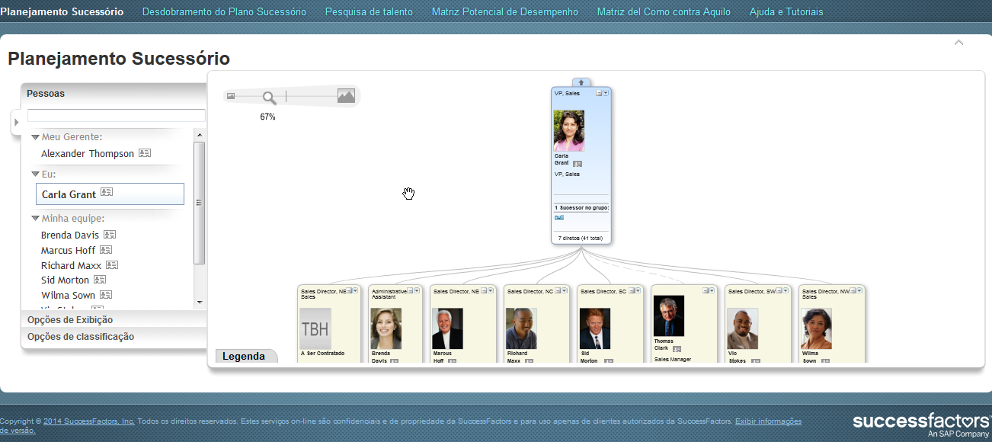

Fluxo do Processo

O processo de mapeamento sucessório da Votorantim Indústria Industrial possui 3 macro etapas, conforme imagem abaixo:

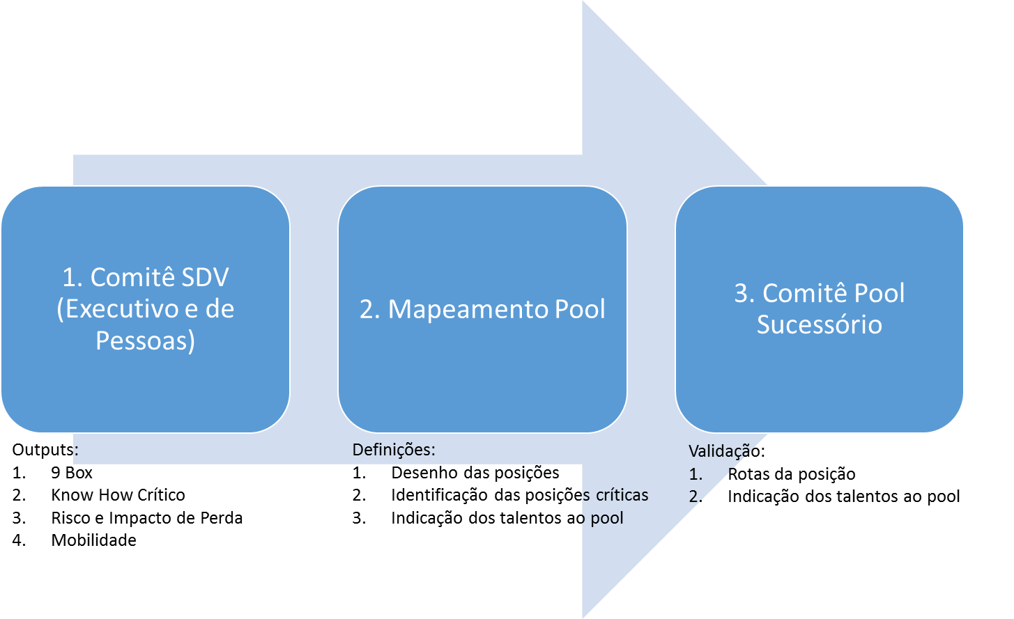
Informações prontas do avaliação + pre work

O processo sucessório da Votorantim Industrial, pode ocorrer a qualquer momento, independente da realização de avaliações e comitês. Bem como a identificação das posições.
Praticamente todas as etapas são de responsabilidade do gestor e/ou DHO. Sendo assim, os empregados em si não terão acesso à ferramenta, sendo liberado somente para as pessoas que ocupam cargos críticos, para administradores e DHO.

Descrição Detalhada do Processo

Após concluir o processo de avaliação dos empregados, inicia-se o processo sucessório da Votorantim Industrial.

4.1 Identificar Posições Críticas

A primeira etapa do processo consiste na identificação das posições de gestão dentro da empresa, para a VID Curitiba serão as posições a partir dos coordenadores. Se quisermos alterar no futuro, tem como? Ou é melhor definir isso agora? Pois temos o projeto de desenvolver o pool para os consultores (um nível abaixo da coordenação). É possível sim. Em um primeiro momento a integração levará as posições a partir dos coordenadores, porém depois será apenas mudar esse parâmetro e a carga contemplará as demais. Após esse mapeamento inicial, avalia-se as posições críticas, que são os cargos que possuem severidade alta caso houver um desligamento. Tanto para essas posições quanto as outras posições de gestão é preciso ter mapeado quem serão os sucessores.
Esse processo de identificação de posições críticas é realizado pelo DHO, sendo invisível para os empregados.
Os ocupantes das posições somente visualizam a sua posição para baixo, não consegue visualizar o pool acima.
O DHO irá identificar as posições críticas para a empresa, cada posição terá um pool de sucessores vinculados à ela. Esses pools de sucessores servirão para indicar sucessores para aquela posição específica, porém se outra posição compartilhar do mesmo pool, os sucessores indicados também serão compartilhados entre elas.

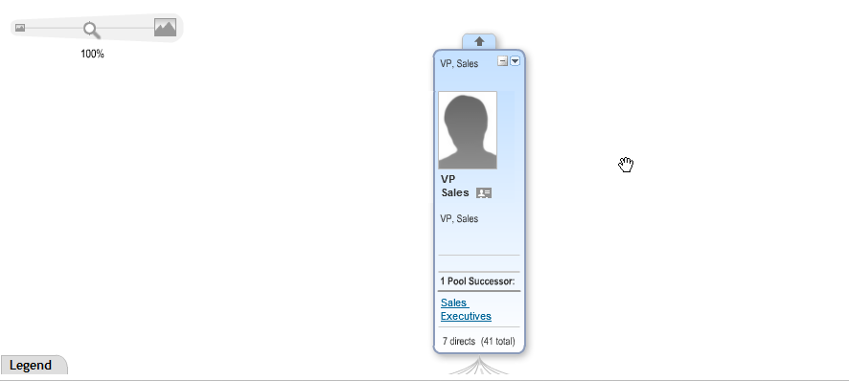
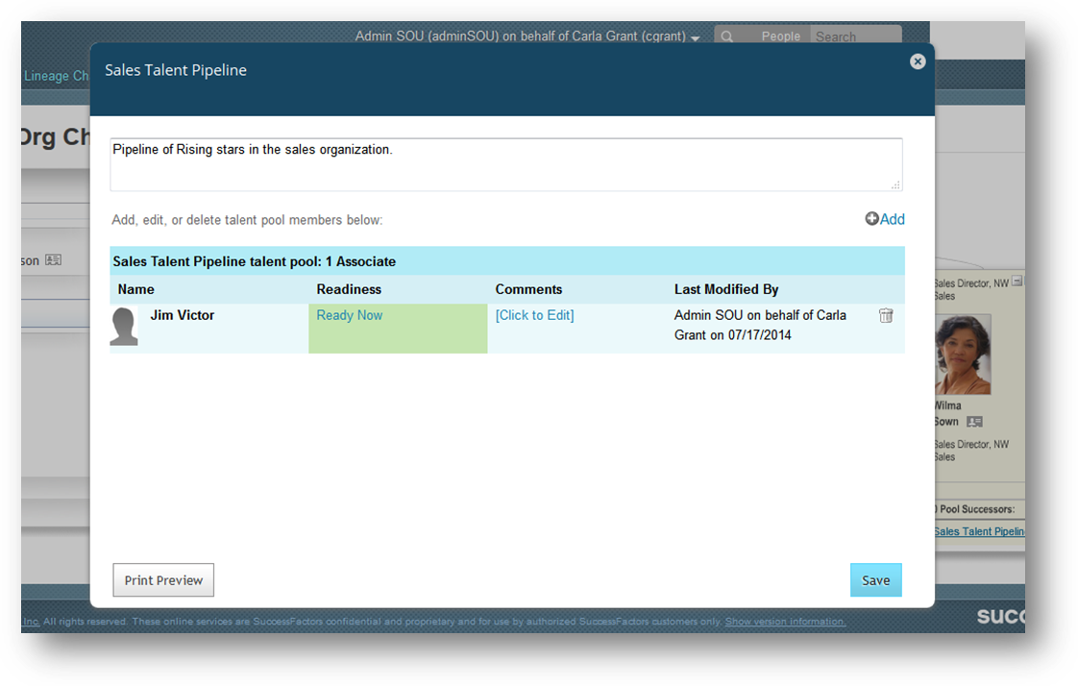
Sendo assim, as indicações seguem as seguintes configurações:

Detalhamento da Indicação
Método de Indicação | Baseado em Posição
Utilização de Pool de Talentos | Sim
Utilização de aprovação? | SIM (A VID SP não utilizará e por estar na mesma instancia, não podemos ter duas configurações deste item)
Indicação sem Formulário? | Sim
Rank de Sucessores? | Sim

Como tenho a aprovação do gestor d+1, poderiamos incluir essa etapa de aprovação? É isso? Resposta HRST: sim, é possível inserir um processo de aprovação
Após realizado as indicações de talentos ao pool, no processo de comitê, há a aprovação das indicações e aposta pelo gestor (d+1)
No Planejamento Sucessório será possível identificar as pessoas que são consideradas críticas para a empresa, e também a aposta do gestor. Essas pessoas receberão uma flag identificando que elas são críticas e aquelas que são apostas.
Caso não haja as definições pelo comitê SDV, o DHO juntamente com o gestor poderá definir a qualquer momento o pool sucessório os seguintes itens:
Know how crítico;
Risco de perda
Impacto de perda

4.2 Identificar Talentos (Comitê)

Antes disso, ocorre a avaliação de desempenho dos empregados. Uma das etapas da avaliação de desempenho é o comitê, que atua na calibração entre as notas de desempenho e perspectiva de evolução, dadas pelos gestores no momento da avaliação. Na Votorantim Industrial, os eixos terão os seguintes nomes:
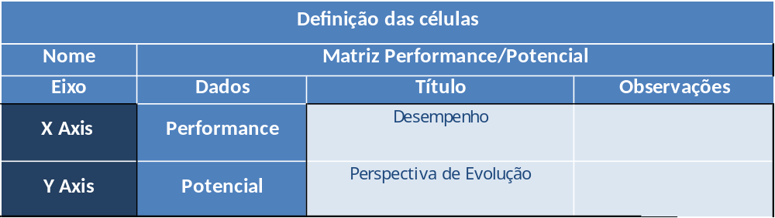

Detalhamento do cadastro de Desempenho e Perspectiva de Evolução:

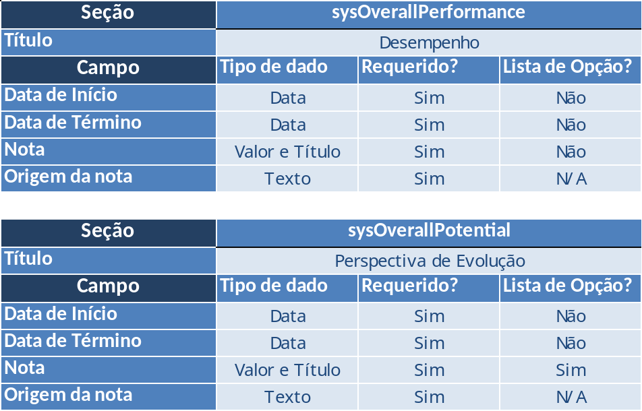

Nesse comitê, os participantes irão discutir o verdadeiro box do empregado em questão, conforme imagem abaixo:
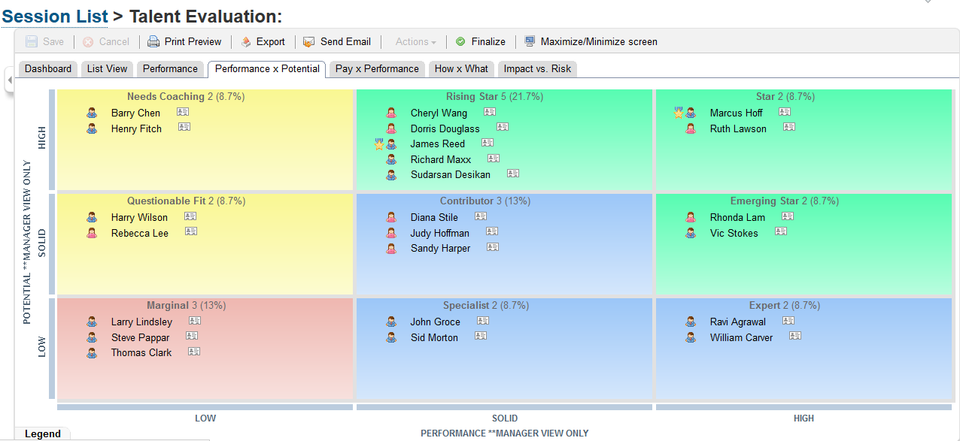

É possível inserir no mapeamento sucessório os empregados que por algum motivo não foram avaliados. Esses empregados não virão plotados no box porque estão sem pontuação e aparecerão do lado esquerdo da tela. Durante o mapeamento é possível arrastar esses empregados para o box, inserindo-os manualmente no quadrante. Não. No mapeamento sucessório, o box será apenas para visualização. As alterações de box são feitas no comitê.

A escala de avaliação dos eixos de Desempenho e Perspectiva de Evolução será:

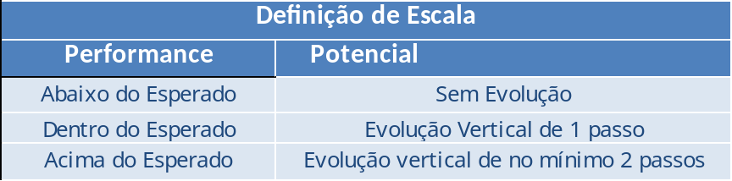

Durante o comitê será possível visualizar ícones ao lado do nome de cada uma das pessoas, caso já houver dados cadastrados em cada uma delas. Dentre os indicados à sucessão, aqueles empregados que são a aposta do gestor, terão um ícone diferenciado (estrela) para facilitar a visualização.
Os ícones serão:

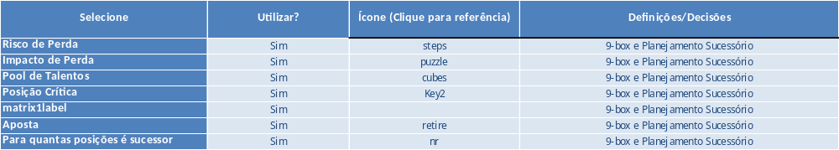
Inserir também para quantas posições está mapeado como sucessor. OK
Assim que o comitê for concluído, os empregados que foram discutidos terão a nota de desempenho e perspectiva de evolução salvas no Perfil do Empregado (na aba Dossiê). As informações relacionadas à Sucessão que aparecerão no Dossiê serão Risco e Impacto de Perda e Número do Box (matrix1Label):

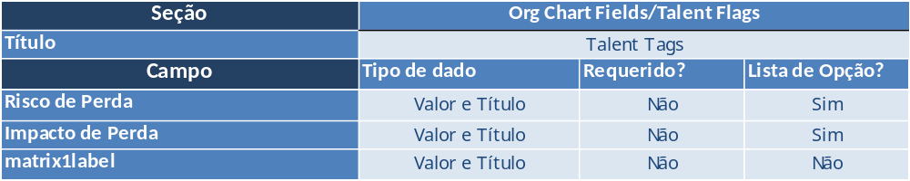

Tanto os eixos do Box (Desempenho/Perspectiva de Evolução) quanto as Flags de Talento (Risco e Impacto de Perda, por exemplo), respeitam a seguinte regra de permissão:

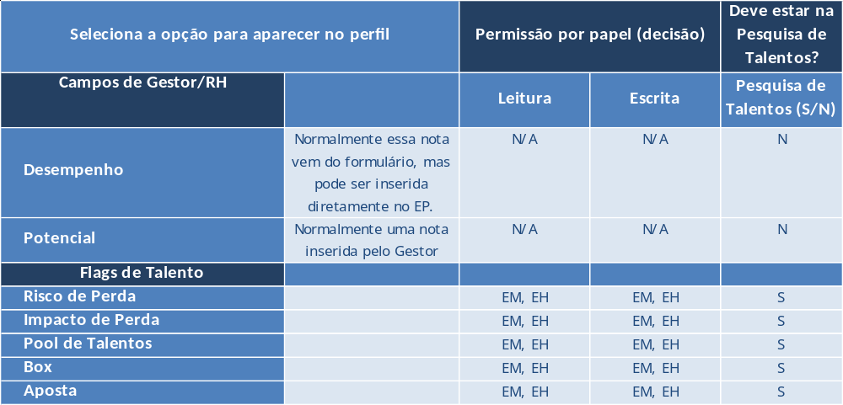
EM = Gestor
Inserir leitura e edição pelo DHO também. OK
Deve estar na pesquisa de talentos alterar para SIM. o que deve alterar para sim?

No sistema, o Dossiê fará parte do perfil do empregado, em uma aba separada, conforme imagem a seguir:
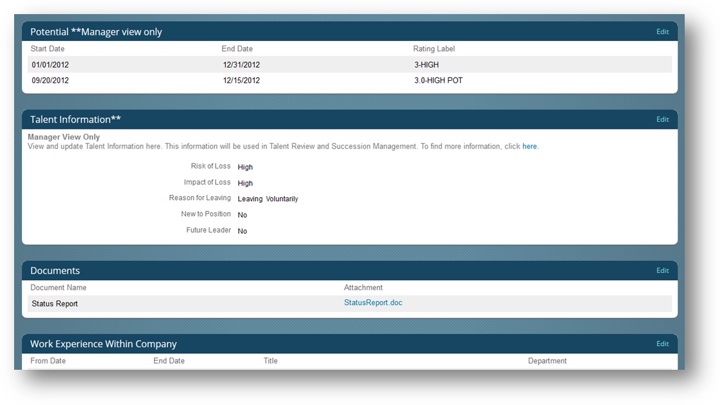
As informações sobre risco e impacto de perda serão preenchidas no Perfil do Empregado por meio de um link que existirá no formulário de Avaliação.
A qualquer momento o DHO pode efetuar o registro dos campos relacionados ao comitê.
Nesse momento é possível identificar os empregados que são considerados talento dentro da Votorantim Indústria Industrial. Por definição, os empregados que terminaram o comitê nos quadrantes 1, 2 ou 3 (Blue-Box) são considerados talento.
Os empregados plotados nos boxes: 4 e 5 também devem aparecer.
Dúvida: Se um gestor escolher um empregado que não está nesses boxes acima, conseguimos indica-lo para alguma posição? Sim

4.3 Identificar Risco e Impacto de Perda (Comitê – Opcional)

A próxima etapa do processo de mapeamento sucessório é uma etapa opcional, já que o objetivo principal é a inserção de dados que servirão somente de forma informativa para tomada de decisão durante o planejamento sucessório. Essa etapa serve para analisar o risco e impacto de perda das pessoas que possuem posições consideradas críticas dentro da empresa.
Essa etapa será realizada junto com o comitê de calibração para identificação de talentos. Haverá uma outra visualização de 9box, com os eixos Risco de Perda vs Impacto de Perda. Para as pessoas que ocupam posições críticas e tiveram a flag carregada no seu perfil, aparecerá um ícone do lado do nome, evidenciando que aquela pessoa é crítica e que seria interessante a discussão de risco e impacto de perda. Como essas duas informações nunca haviam sido discutidas durante todo o processo de avaliação, esse Box não virá com as pessoas ocupando diretamente os quadrantes, já que elas ainda não possuem avaliação para esses dois eixos. Sendo assim, as pessoas aparecerão do lado esquerdo da tela. A função do comitê é discutir a relação de Risco e Impacto de Perda e arrastar o empregado para o quadrante correto. Essas informações também serão salvas no Dossiê.

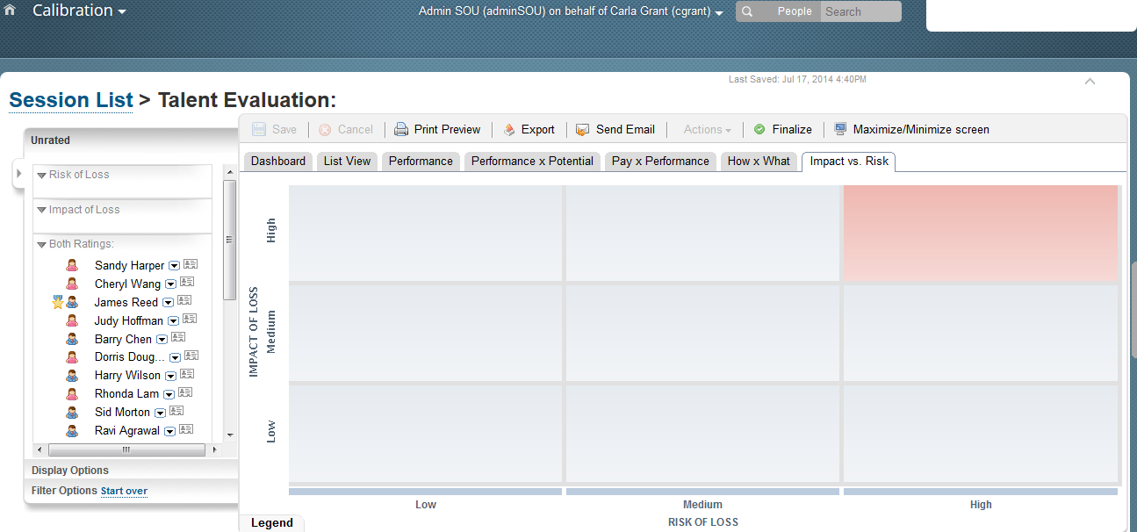

Essas duas informações também aparecerão no Organograma de posições reais do Planejamento Sucessório, porém na forma de ícones, conforme tabela de configuração abaixo.
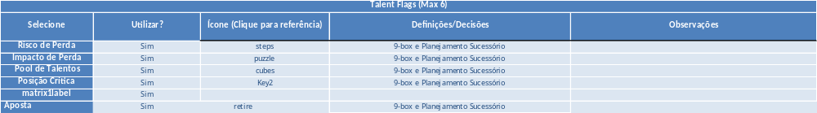

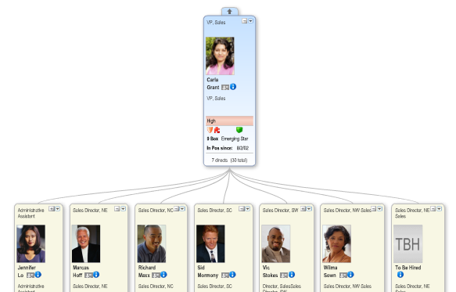

4.4 Mapeamento Sucessório

4.4.1 Sugestão de Sucessores – Posições Críticas

A quarta e última etapa do processo de Planejamento Sucessório é a indicação de sucessores para os pools de sucessão.
As pessoas que foram identificadas como posição crítica ou que ocupem cargos considerados como posição crítica receberão um email solicitando que indiquem possíveis sucessores para seus respectivos cargos. Cada pessoa indicada como sucessora deve conter um nível de prontidão para ocupar aquela posição, conforme tabela a seguir:
Longo prazo (5 anos ou mais) = Amarelo
Médio prazo (3anos a 4 anos) = Azul
Curto prazo (até 2 anos) = Verde
Prontidão imediata = Verde mais escuro
Plano de Contingência = Cinza

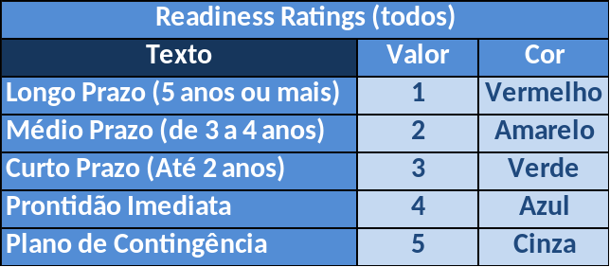
Após essa fase de indicação pelas próprias pessoas que ocupam posições críticas, os pools de sucessores estarão preenchidos com diversas indicações de pessoas com alto potencial de ocupar esses cargos no futuro.
Após indicar os sucessores considerados como aposta, o gestor irá formular um plano de desenvolvimento que será acompanhado por ele e o DHO.
Dúvida: Pelo que vi no material da VID SP, diz que não há workflow para as ações de Sucessão. Os registros serão feitos pelo DHO. Isso é uma decisão da VID ou é devido ao plano aprovado para trabalho com o sistema? Isso foi uma decisão da VID SP e poderá existir apenas um modelo por instancia.

4.4.2 Validação do Comitê

O comitê deve acessar o organograma do planejamento sucessório e fazer as alterações que achar pertinente, como por exemplo adicionar ou excluir sucessores ou alterar o nível de prontidão de sucessores já indicados. Essas alterações e visualizações devem estar liberadas somente para pessoas que estão hierarquicamente abaixo do membro do comitê, com exceção dos DHO, que terão permissões para isso.
DHO terá visão completa.

4.4.3 Configurações Adicionais do Planejamento Sucessório:

Essa foi a definição na reunião que havia participado. Melhor prontidão não. Isso é não puxar as posições e sucessores pela prontidão. Certo? Resposta HRST: Fran, de acordo com o workbook preenchido na data da definição do processo, este item está como Sim. No organograma de sucessão, o primeiro empregado que aparecerá como sucessor será aquele que tiver melhor prontidão. ok
Configurações Adicionais
Melhor Prontidão? | Não
Posições Críticas? | Sim
Lembrar visão do usuário, opções de visualização e Resultados do 9-box | Sim
Mostrar foto? | Sim
Exibir nome do funcionário? | Sim
Exibir nome do cargo? | Sim
Esconder informações do cargo | Sim
Exibir o número de sucessores para cada posição | Sim
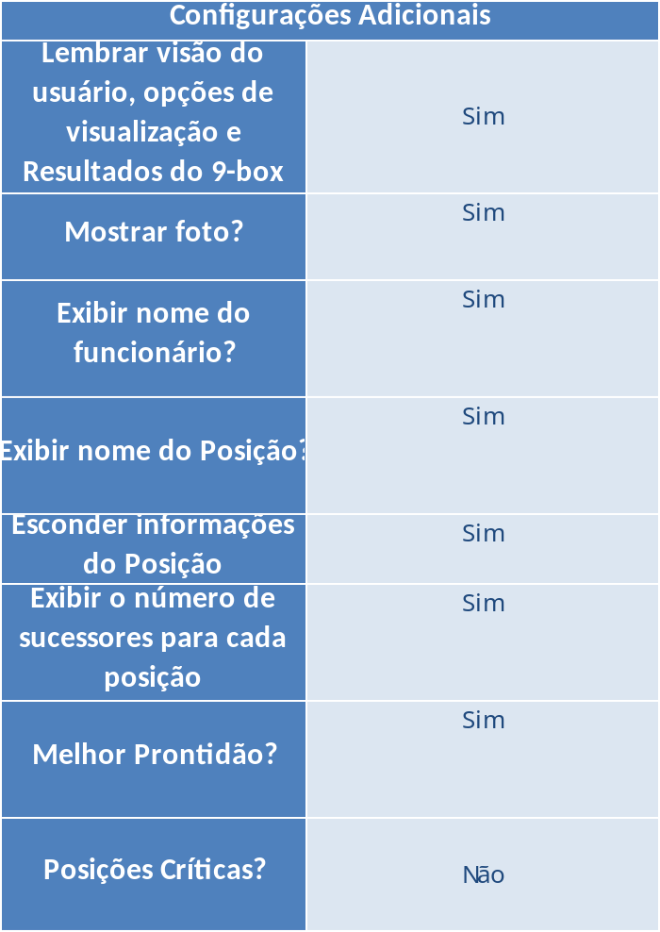

Uma ferramenta que será utilizada pelo comitê de validação é a Pesquisa de Talentos, que serve para criar filtros para que seja possível identificar o empregado que mais se enquadra nos requisitos daquela posição. Um dos filtros da pesquisa de talento será o box do empregado. Assim será possível filtrar somente empregados que são blue-box.

Uma outra funcionalidade que será utilizada é o relatório de Matriz Desempenho vs Perspectiva de Evolução, que basicamente é um Box como o da calibração, porém somente para consulta e com as informações de flags de cada um dos empregados, conforme configuração e print de exemplo no sistema:

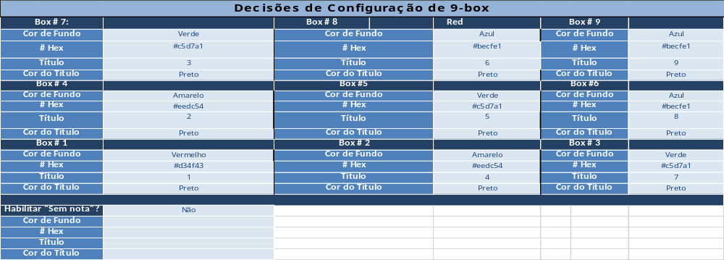
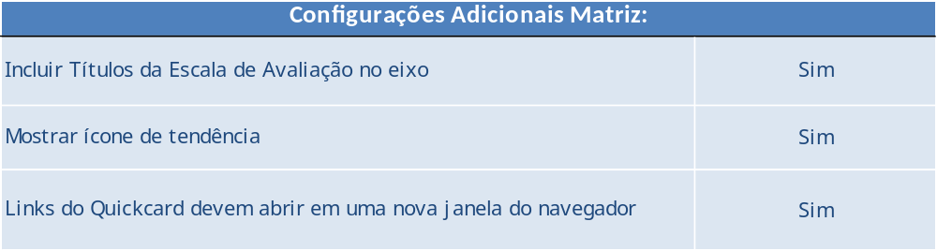
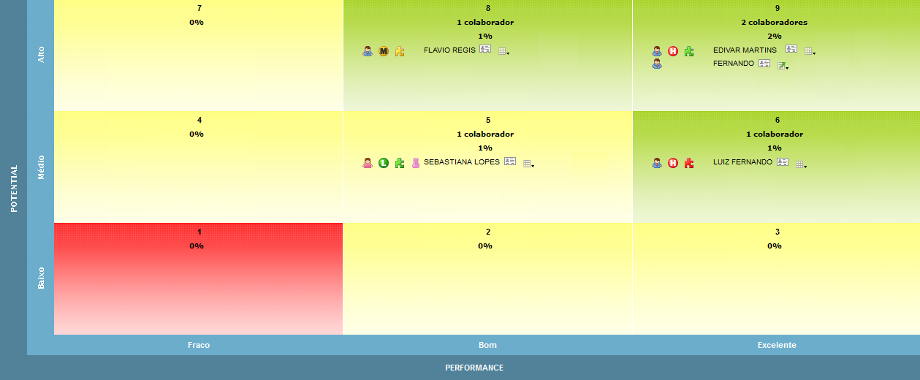

Após o comitê de validação não será mais possível fazer alterações nos pools de sucessores. Caso alguma alteração precise ser feita, o administrador terá permissões para isso.
Podemos deixar para alterar? Em comitê e pelo DHO? Sim, por permissão podemos tratar isso.

Análise de GAP’s
N/A

Pontos de Atenção
- Como o planejamento sucessório é feito pela posição, é preciso garantir que as posições estejam corretas no SAP.
- Deverá ter a opção de congelar a estrutura em caso de desligamento/ transferência/ etc.
- Será possível indicar como sucessor qualquer usuário que estiver cadastrado na instância (inclusive de outros países)
- É possível criar um campo que o DHO consiga incluir mapeamento externo? E que só o DHO veja e/ou o gestor da posição mapeada? Mapeamento externo seria ter como sucessor alguém que não está no sistema? Se sim, não é possível. A solução que a VID SP adotou foi criar um usuário chamado Mercado e defini-lo como sucessor em algumas situações

Anexos

Workbook: 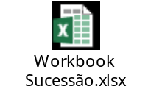

Atas de Reunião: 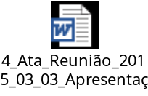 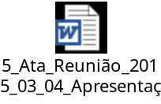

Comentários
N/A

